Практическое занятие 4
Тема: АПВ двигателя напряжением до 1 кВ.
Цель: Изучение принципа действия АПВ двигателя до 1 кВ.

Опрос домашнего задания:
1. Что является элементом защиты от минимального напряжения;
2. Для чего необходим элемент R в схеме рис. 1;
3. В каких случаях применяется элемент SX в схеме рис. 1;
- Устройство реле минимального напряжения;
- Принцип действия реле минимального напряжения.

На рисунке 1 приведена принципиальная схема устройства АПВ двигателя напряжением до 1 кВ, обеспечивающая возможность АПВ при восстановлении напряжения в течение 1 — 5 с после нарушения питания.

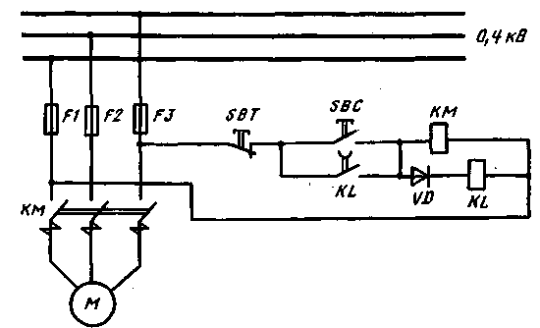
Схема предусматривает включение параллельно обмотке контактора или магнитного пускателя обмотки промежуточного реле KL с задержкой на возврат, контакт которого шунтирует кнопку "Пуск" SBC.
При исчезновении в сети напряжения контакт реле KL в течение заданного времени остается замкнутым и тем самым обеспечивает АПВ контактора или магнитного пускателя КМ при восстановлении напряжения, если оно происходит в течение времени задержки KL на отпускание. При подаче оперативной команды на отключение электродвигателя кнопкой "Стоп" SBT должна быть обеспечена длительность этой команды, превышающая время задержки на возврат реле KL.
На рисунке 2. приведена принципиальная схема управления контактором или магнитным пускателем электродвигателя напряжением до 1 кВ, обеспечивающая его АПВ.
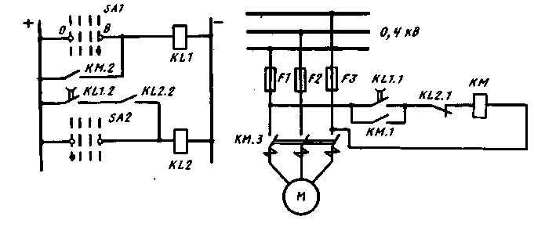
При подаче команды на пуск электродвигателя ключом SA1 срабатывает реле KL1, имеющее задержку на отпускание, которое замыканием своего контакта KL1.1 включает обмотку контактора КМ. Последний, срабатывая, включает электродвигатель (КМ.З) и, самоудерживаясь (КМ. 1), обеспечивает нахождение под током обмотки реле KL1 (КМ.2).
При исчезновении напряжения в силовой цепи электродвигателя контактор КМ отключается, реле KL1 обесточивается (отпадает контакт КМ.2), но его контакты KL1.1 и KL1.2 продолжают оставаться замкнутыми в течение заданного времени, обеспечивая тем самым возможность АПВ электродвигателя, если в течение этого времени восстановится напряжение. Исчезновение напряжения в цепи оперативного тока на работе электродвигателя не скажется, так как при этом контактор продолжает самоудерживаться (КМ. 1) на напряжении силовой цепи. При оперативном отключении электродвигателя ключом SA2 срабатывает реле KL2, которое размыкает цепь обмотки контактора КМ и самоудерживается в цепи оперативного тока до момента возврата реле KL1 (KL1.2). Благодаря этому продолжительность действия команды на останов электродвигателя не требуется.
Автоматическое повторное включение трансформаторов предусматривают для автоматического восстановления их нормальной работы после аварийных отключений, не связанных с внутренними повреждениями трансформатора. АПВ трансформаторов является обязательным на однотрансформаторных подстанциях с односторонним питанием. На двухтрансформаторньгх подстанциях с односторонним питанием АПВ трансформаторов целесообразно устанавливать в том случае, если отключение одного трансформатора вызывает перегрузку другого и в связи с этим часть потребителей должна отключаться.

Домашнее задание:
- Устройство контактора;
- Принцип действия контактора;
- Устройство электромагнитного пускателя;
- Принцип действия элетромагнитного пускателя;
- Отличие пускателя от контактора.

